
“四季教育”创立于2007年3月，于2010年正式进入上海市中小学教育培训市场，经过几年来卓有成效的努力，“四季教育”目前已经在上海市中小学教育培训市场上占有重要的一席之地，成为上海市教育培训特别是数学教育培训的高端品牌之一，深受广大家长和学生的推崇和喜爱。
“四季教育”的宗旨是整合优质的教育资源，针对6-18岁的中小学生，以开发和提高孩子的智慧为根本，形成一种新型的思维训练的教学模式，进而创建中国最大的乃至最好的以思维训练为主的教育培训机构。“四季教育”专注于培养孩子们对数学乃至理科的学习兴趣，通过研究先进的教学方法，开发、设计出一系列的独特的思维训练课程，提供先进的教学服务，形成了以校内外思维训练拓展教育为主体的，互动型的独立的教育体系，“让孩子们不怕数学”，并结合四季拥有的优质的名校资源以及来自学生家庭的努力，构造出一个有关学生发展的稳定的三维立体空间，进而帮助孩子们及其家庭获得更好的教育和发展机会，为沪上多所著名初高中输送了一大批优秀的学生，成为了沪上家长和学生的课外培训之首选。

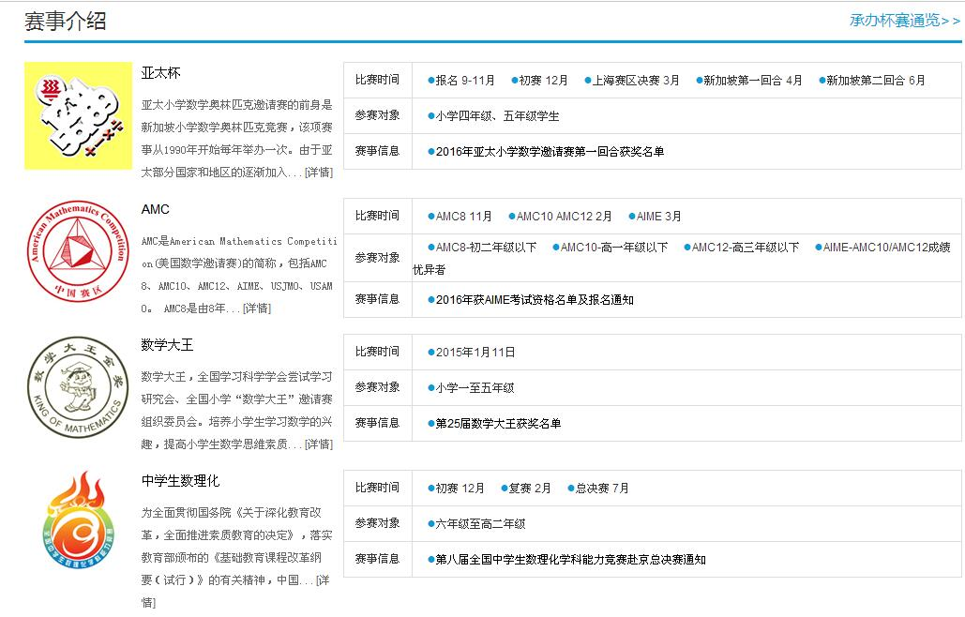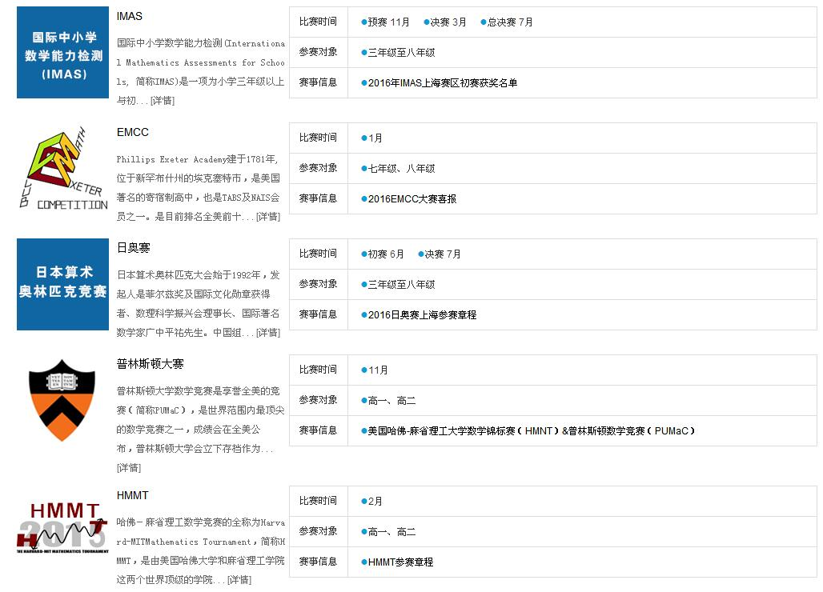
专家顾问团
教师姓名： | 刘鸿坤 | 授课学科： | 数学
教师标签： | 教授、华东师范大学国际数学奥林匹克研究中心副主任。

教师姓名： | 杭顺清 | 授课学科： | 数学
教师标签： | 数学特级教师、中国数学奥林匹克高级教练员

教师姓名： | 沈明哲 | 授课学科： | 数学
教师标签： | 数学特级教师、原深圳市数学教研员、中国数学奥林匹克高级教练员

教师姓名： | 忻再义 | 授课学科： | 数学
教师标签： | 数学特级教师、原卢湾区数学教研员、中国数学奥林匹克高级教练员

教师姓名： | 余应龙 | 授课学科： | 数学
教师标签： | 数学教研员、数学特级教师

岗位说明
数学老师
要求：
1、 能够独立对中小学生进行奥数教学授课。
2、 对奥数内容了解，思路清晰，解题能力强，能够启发与开拓学生的思维。
3、 能够对学生提出的奥数问题进行答疑解惑。

任职要求：
1、 本科及以上学历，数学相关专业优先。
2、 热爱教育培训行业，有奥数培训经验，在各大奥数竞赛中获奖者优先。
3、 普通话标准，语言表达能力强，富有激情、爱心和幽默感。
4、 有责任感，为人诚实正直，品行端正。
5、 有奥数教学经验者优先考虑（家教，班级授课均可）。

薪资架构（参照）
教师级别 | 学历要求 | 基本工资 | 课时费 | 岗位津贴 | 课时费 | 获奖经验
教师级别 | 一级 | 2500 | 50 | 教研主管、教学主管（另加500-800元） | 50-206元/h | 有获奖经验另加500-800（奥林匹克数学、高联赛、全国数学联赛等相关数学竞赛）
教师级别 | 二级 | 2700 | 60 | 教研主管、教学主管（另加500-800元） | 50-206元/h | 有获奖经验另加500-800（奥林匹克数学、高联赛、全国数学联赛等相关数学竞赛）
教师级别 | 三级 | 2900 | 70 | 教研主管、教学主管（另加500-800元） | 50-206元/h | 有获奖经验另加500-800（奥林匹克数学、高联赛、全国数学联赛等相关数学竞赛）
教师级别 | 四级 | 3150 | 85 | 教研主管、教学主管（另加500-800元） | 50-206元/h | 有获奖经验另加500-800（奥林匹克数学、高联赛、全国数学联赛等相关数学竞赛）
教师级别 | 五级 | 3400 | 100 | 教研主管、教学主管（另加500-800元） | 50-206元/h | 有获奖经验另加500-800（奥林匹克数学、高联赛、全国数学联赛等相关数学竞赛）
教师级别 | 六级 | 3650 | 115 | 教研主管、教学主管（另加500-800元） | 50-206元/h | 有获奖经验另加500-800（奥林匹克数学、高联赛、全国数学联赛等相关数学竞赛）
教师级别 | 七级 | 3950 | 50 | 教研主管、教学主管（另加500-800元） | 50-206元/h | 有获奖经验另加500-800（奥林匹克数学、高联赛、全国数学联赛等相关数学竞赛）
教师级别 | 八级 | 4250 | 135 | 教研主管、教学主管（另加500-800元） | 50-206元/h | 有获奖经验另加500-800（奥林匹克数学、高联赛、全国数学联赛等相关数学竞赛）
教师级别 | 九级 | 4550 | 175 | 教研主管、教学主管（另加500-800元） | 50-206元/h | 有获奖经验另加500-800（奥林匹克数学、高联赛、全国数学联赛等相关数学竞赛）
教师级别 | 十级 | 4900 | 205 | 教研主管、教学主管（另加500-800元） | 50-206元/h | 有获奖经验另加500-800（奥林匹克数学、高联赛、全国数学联赛等相关数学竞赛）
教师级别 | 十一级 | 5250 | 235 | 教研主管、教学主管（另加500-800元） | 50-206元/h | 有获奖经验另加500-800（奥林匹克数学、高联赛、全国数学联赛等相关数学竞赛）
教师级别 | 十二级 | 5600 | 265 | 教研主管、教学主管（另加500-800元） | 50-206元/h | 有获奖经验另加500-800（奥林匹克数学、高联赛、全国数学联赛等相关数学竞赛）

联系人：张老师
邮箱：li.zhang@sijiedu.com

